Popyt na pracę w drugim kwartale 2023 r.
W Polsce na koniec drugiego kwartału 2023 r. było 113,2 tys. wolnych miejsc pracy (o 1,5% mniej niż
na koniec pierwszego kwartału br.). Największy spadek w skali roku liczby wolnych miejsc pracy wystąpił w sekcji Działalność finansowa
i ubezpieczeniowa. Wskaźnik wolnych miejsc pracy pozostał na tym samym poziomie jak w poprzednim kwartale (0,90%).
⇩ 24,2%
Spadek liczby wolnych miejsc pracy w stosunku do końca drugiego kwartału 2022 r.
W końcu drugiego kwartału 2023 r. wolnymi miejscami pracy dysponowało 5,8% spośród 626,1 tys. podmiotów gospodarki narodowej. Było ich o 3,9% mniej niż na koniec pierwszego kwartału br. i o 9,6% mniej niż na koniec drugiego kwartału 2022 r.
W skali roku zmniejszyła się liczba wolnych miejsc pracy zgłoszonych do urzędów pracy (o 27,5%), jak i wolnych nowo utworzonych miejsc pracy (o 25,5%)
W Polsce na koniec drugiego kwartału br. odnotowano 113,2 tys. wolnych miejsc pracy. Było to o 1,7 tys. mniej niż w pierwszym kwartale br. i o 36,1 tys. mniej niż w analogicznym kwartale 2022 r. Pracowników poszukiwano m.in. za pośrednictwem urzędów pracy, do których zostało zgłoszonych 13,2% ogólnej liczby wolnych miejsc pracy. Blisko co 5 wolne miejsce pracy stanowiło miejsce nowo utworzone (21,2 tys.).
Do oceny sytuacji na rynku pracy pod kątem zgłaszanego popytu na pracę może posłużyć wskaźnik wolnych miejsc pracy, określający udział wolnych miejsc pracy w ogólnej liczbie miejsc pracy (tj. obsadzonych i wolnych miejsc pracy). Na koniec drugiego kwartału 2023 r. wskaźnik ten wyniósł 0,90% i pozostał na niezmienionym poziomie względem pierwszego kwartału. Wskaźnik ten w porównaniu z drugim kwartałem 2022 r. zmalał o 0,28 p. proc.
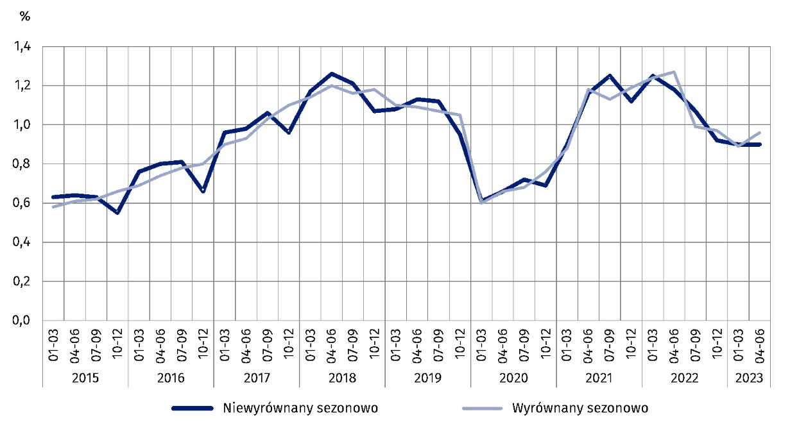
Wykres 1. Wskaźnik wolnych miejsc pracy
Stan na koniec kwartału

W przekroju regionów (NUTS 2) na koniec drugiego kwartału 2023 r. najwyższy wskaźnik wolnych miejsc pracy wystąpił w regionie zachodniopomorskim (1,36%). Wysoki wskaźnik wystąpił także w regionach warszawski stołeczny (1,18%) i lubuskie (1,13%). Najniższy wskaźnik wolnych miejsc pracy odnotowano w regionie lubelskim (0,41%).
Na koniec drugiego kwartału br. najwyższy wskaźnik wolnych miejsc pracy odnotowano w regionie zachodniopomorskim, zaś najniższy w regionie lubelskim
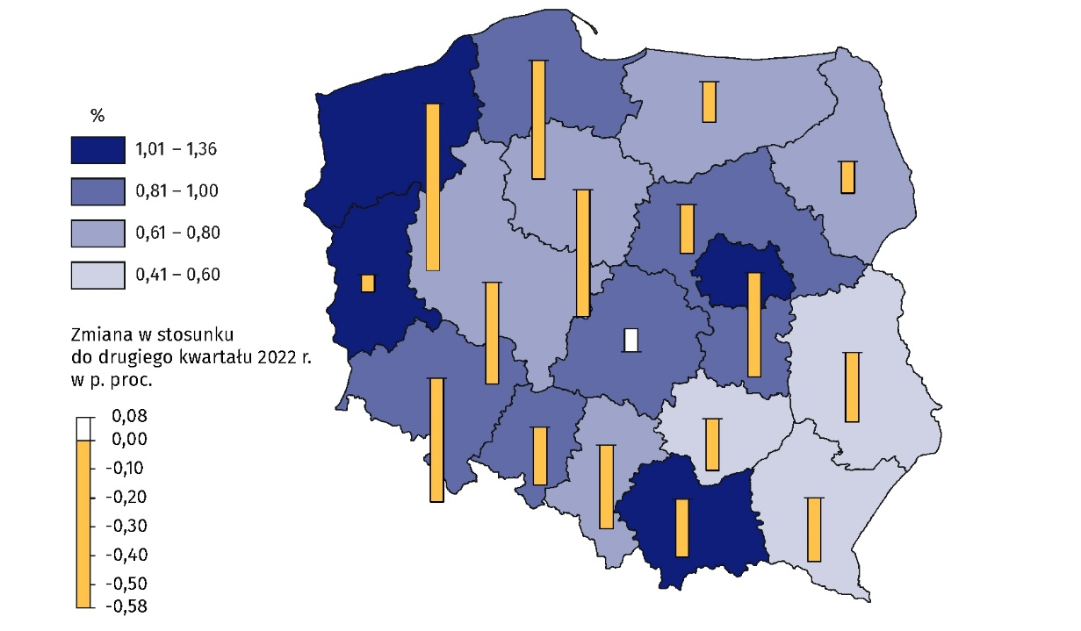
Mapa 1. Wskaźnik wolnych miejsc pracy w regionach (NUTS 2) w drugim kwartale 2023 r.
Stan na koniec kwartału

Uwzględniając rodzaj prowadzonej działalności najwięcej wolnych miejsc pracy było w podmiotach gospodarki narodowej z sekcji Przetwórstwo przemysłowe (19,8% ich ogólnej liczby). Liczba wolnych miejsc pracy w tej sekcji była o 31,8% mniejsza niż w końcu drugiego kwartału 2022 r. Spadek liczby wolnych miejsc pracy w porównaniu z drugim kwartałem 2022 r. odnotowano ponadto w sekcjach: Działalność finansowa i ubezpieczeniowa (o 41,6%, tj. do 1,7 tys. miejsc), Informacja i komunikacja (o 39,2%, tj. do 8,5 tys.) i Budownictwo (spadek o 37,4%, tj. do 12,1 tys. miejsc).
Wskaźnik wolnych miejsc pracy w sekcji Informacja
i komunikacja notowany na koniec drugiego kwartału 2023 r. obniżył się w skali roku o 1,60 p. proc.
Na koniec drugiego kwartału 2023 r. najwyższy wskaźnik wolnych miejsc pracy wystąpił
w sekcji Informacja i komunikacja (2,25%).
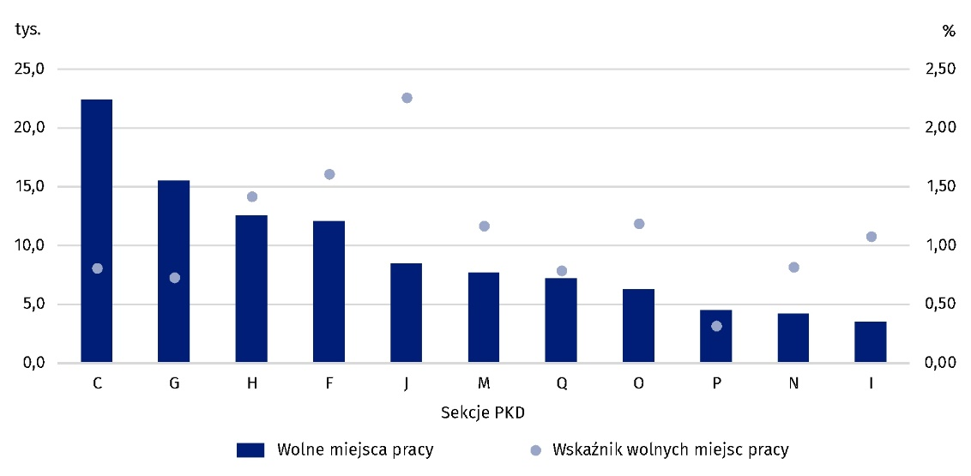
Wykres 2 . Wolne miejsca pracy i wskaźnik wolnych miejsc pracy w wybranych sekcjach PKD w drugim kwartale 2023 r.
Stan na koniec kwartału

Badanie popytu na pracę pozwala także określić zapotrzebowanie popytu na pracowników
w przekroju wielkich grup zawodów. Spośród 22,4 tys. wolnych miejsc pracy w podmiotach gospodarki narodowej z sekcji Przetwórstwo przemysłowe notowanych w końcu drugiego kwartału 2023 r., najwięcej miejsc było dostępnych dla zawodów z wielkiej grupy zawodów Robotnicy przemysłowi i rzemieślnicy (44,3%). W podmiotach z sekcji Handel; naprawa pojazdów samochodowych^{Δ} wolne miejsca pracy najczęściej były przeznaczone dla zawodów z grupy Pracownicy usług i sprzedawcy (40,0% spośród 15,5 tys. wolnych miejsc pracy
w podmiotach z tej sekcji). Większość wolnych miejsc pracy w sekcji Transport i gospodarka magazynowa dotyczyła zawodów z wielkiej grupy Operatorzy i monterzy maszyn i urządzeń (68,4% spośród 12,6 tys. wolnych miejsc pracy w podmiotach z tej sekcji).
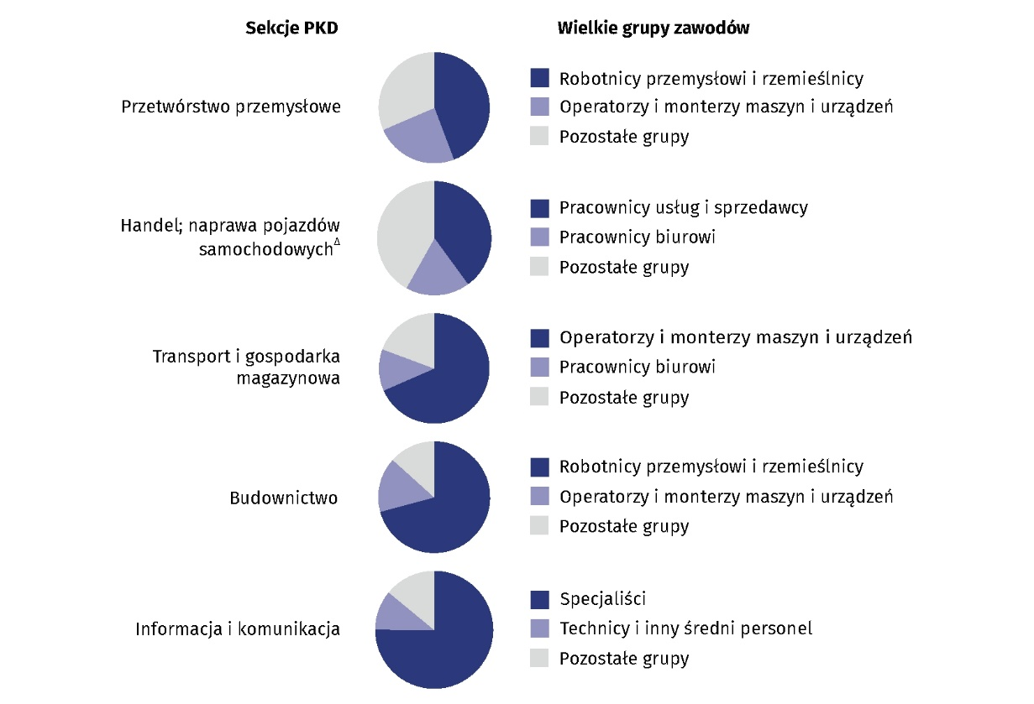
Wykres 3. Struktura wolnych miejsc pracy w wybranych sekcjach PKD według wielkich grup zawodów w drugim kwartale 2023 r.
Stan na koniec kwartału

Pełne nazwy sekcji PKD dostępne są na stronie GUS pod adresem: http://stat.gov.pl/Klasyfikacje/.
W opracowaniu zastosowano skrócone nazwy sekcji PKD, oznaczając skróty znakiem „∆”.
Liczby względne (wskaźniki, odsetki) obliczono na podstawie danych bezwzględnych wyrażonych z większą dokładnością niż podano w opracowaniu.

W przypadku cytowania danych Głównego Urzędu Statystycznego prosimy o zamieszczenie informacji: „Źródło danych GUS”, a w przypadku publikowania obliczeń dokonanych na danych opublikowanych przez GUS prosimy o zamieszczenie informacji: „Opracowanie własne na podstawie danych GUS”.
Opracowanie merytoryczne:  Urząd Statystyczny w Bydgoszczy  Dyrektor dr Wiesława Gierańczyk  Tel: 52 366 93 90 | Rozpowszechnianie:  Rzecznik Prasowy Prezesa GUS  Karolina Banaszek  Tel: 695 255 011
Wydział Współpracy z Mediami  Tel: 22 608 38 04  e-mail: obslugaprasowa@stat.gov.pl |   stat.gov.pl

@GUS_STAT

@GlownyUrzadStatystyczny

gus_stat

glownyurzadstatystycznygus

glownyurzadstatystyczny
Powiązane opracowania
Popyt na pracę w 2022 r. – publikacja roczna
Popyt na pracę w pierwszym kwartale 2023 r. — opracowanie sygnalne
Inne opracowania zawierające wyniki tych badań: stat.gov.pl → Obszary tematyczne → Rynek pracy
Zeszyt metodologiczny. Popyt na pracę
Temat dostępny w bazach danych
Dziedzinowe Bazy Wiedzy → Dane → Społeczeństwo → Rynek pracy
Strateg → Obszary tematyczne → Rynek pracy
Bank Danych Lokalnych → Rynek pracy
Oficjalne statystyki SDG – wskaźniki dla celów globalnych
Ważniejsze pojęcia dostępne w słowniku
Popyt na pracę
Wolne miejsca pracy

Dotyczy podmiotów gospodarki narodowej oraz ich jednostek lokalnych o liczbie zatrudnionych 1 i więcej osób, prowadzących działalność gospodarczą w zakresie sekcji PKD od A (z wyłączeniem osób fizycznych prowadzących indywidualne gospodarstwa rolne) do sekcji S.

